Ortsamt Borgfeld |  |  | Freie  Hansestadt  Bremen  Ortsamtsleiter
Ortsamt Borgfeld, Borgfelder Landstr. 21, 28357 Bremen  Ausschuss für Bildung, Soziales, Sport und Kultur  Beirat, Ausschuss I,  KOPs, Kitas, Schulen  Frau D. Pawlik, AfSD |  |  | Jürgen Linke, OAL  Eileen Paries  Tel.: 0421/361-3087/3090  Fax: 0421/361-15887  E-mail  Office@oaborgfeld.bremen.de  Datum und Zeichen  Ihres Schreibens  Mein Zeichen  (bitte bei Antworten angeben)  Bremen, den 14.10.2014

Betr. Sitzung des Ausschusses für Bildung, Soziales, Sport und Kultur
Sehr geehrte Damen und Herren,
zur nächsten Sitzung des Ausschusses lade ich herzlich ein:
Mittwoch, den 22.Oktober 2014, 19:30 Uhr, im Ortsamt Borgfeld,
Borgfelder Landstraße 21
TO:
- Genehmigung der Tagesordnung
- Wünsche und Anregungen der Bürgerinnen und Bürger
- Versorgung mit Kita-Plätzen (Frau Pawlik hat Anwesenheit zugesagt.)
- Kita-Gruppe im Haus der Heimstiftung (Frau A. May hat Anwesenheit zugesagt.)
- Vorstellung „Kaisenstift“ und „Borgfelder Wohngemeinschaft“ (Leiterinnen und Leiter haben Teilnahme zugesagt.)
- Jugendbeteiligung in Borgfeld
- aktuelle Fragen
- Mitteilungen
- Verschiedenes
Mit freundlichen Grüßen
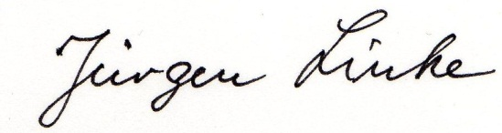
Ortsamtsleiter

